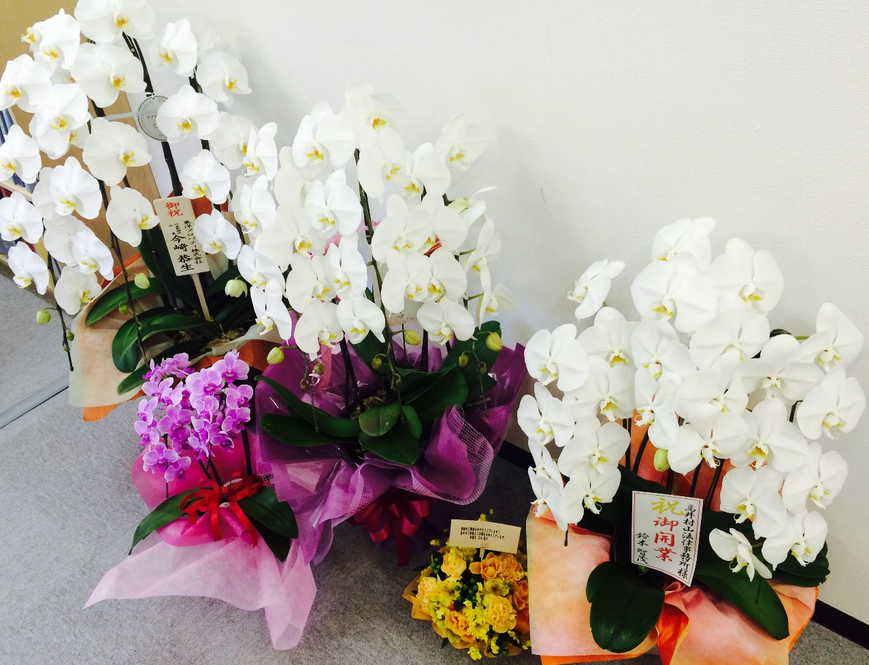

タイトル：たくさんのお祝いをいただき、ありがとうございました！

本文：

髙井・村山法律事務所の弁護士髙井 信也です。

無事、12月1日（月）に事務所を開設いたしました。

オープン初日はあいにくの雨でしたが、お足元の悪い中、ご挨拶に来ていただいた皆様、お祝いを送っていただいた皆様、そして雨の中お祝いを届けてくださった業者の皆様、誠にありがとうございました。

こうして事務所を開設できたのも、たくさんの方々のおかげだと実感しております。

4日経ち、少しずつですが、事務所らしくなって参りました。
今後も皆様のお力になれるよう、精進して参りますので、どうぞお気軽にご相談ください。

